江苏省社会保障卡服务指南

镇江市社会保障卡管理服务中心
2015年1月

镇江市社会保障卡管理服务中心

镇江市社会保障卡管理服务中心，成立于2012年8月，主要负责镇江市社会保障卡建设、运营总体规划，负责镇江市社会保障卡的发放、服务和管理，负责镇江市社会保障卡政府应用的协调建设。

地址：镇江市运河路100号（宝塔山公园对面）
电话：0511-85340397，0511-85340216
人力资源和社会保障咨询电话：12333

目录
一、省社保卡简介 4
二、省社保卡申领须知 6
1. 发放对象 6
2. 功能 6
3. 服务机构和网点 6
4. 申领 7
5. 收费暂行办法 10
三、省社保卡领用须知 11
1. 启用 11
2. 挂失 12
3. 解挂 14
4. 补换卡 15
5. 销卡 17
6. 密码管理 18
7. 卡管属地变更 18
8. 临时卡 19
9. 卡面信息变更 20
10. 卡管属地变更后的异地业务 20
11. 电话咨询热线 20
三、省社保卡出现问题的解决方法 21
1. 社保卡卡面信息有误 21
2. 密码遗忘 21
3.密码多次输入错误被锁定 21
四、省社保卡金融服务 22

一、省社保卡简介
江苏省社会保障卡(以下简称省社保卡)是指由江苏省人力资源和社会保障厅面向江苏省境内社会公众发行，完全采用国家标准，主要应用于人力资源社会保障领域政府社会管理和公共服务的集成电路卡，是持卡人享有社会保障和公共就业服务权益的电子凭证。
省社保卡采用全国统一的卡面样式。A面印有“中华人民共和国社会保障卡”字样，卡的下半部嵌有透明的隐蔽磁条，用于银行业务；B面从上到下（从左至右）印有合作银行标志、合作银行名称、发卡单位（江苏省人力资源和社会保障厅）、银联标志、持卡人照片、姓名、社会保障号码（中国国籍国内居民即为身份证号码）、人员识别号（省个人编号）、发卡日期、发卡单位公章、银行卡号、人力资源社会保障统一服务电话（12333）、合作银行客服电话等信息，卡的右侧中部嵌有智能卡芯片，该芯片既支持社保业务，又支持金融业务。

A面


B面
省社保卡与镇江市原医保卡的区别：（1）卡面样式不一样，省社保卡卡面印有持卡人照片、姓名等信息，而原医保卡没有这些信息；（2）原医保卡只能在镇江市市区使用，而新的省社保卡是我省统一发行的，支持全省一卡通用；（3）原医保卡仅应用于医疗保险业务领域，而新的省社保卡除了具有原医保卡所有功能之外，还可以应用于人力资源社会保障其他业务领域以及金融业务。比如，借助省社保卡金融功能，可以实现社保费用的代缴以及社保待遇的代发。
省社保卡与镇江市社会保障·市民卡的区别：（1）省社保卡是由我省统一发行，支持全省一卡通用，采用国家标准的接触式CPU卡；镇江社会保障·市民卡是由市政府发放用于市民办理个人相关公用事业应用服务的智能型集成电路卡，市民卡离开本市后无法使用。（2）应用范围不同，省社保卡主要应用于人力资源社会保障业务领域和金融业务；镇江市社会保障·市民卡主要应用于公交、园林、门禁、水、电、气缴费等公用事业领域和电子钱包应用。

二、省社保卡申领须知

1. 发放对象
省社保卡的发放对象为本市范围内所有参保缴费人员和享受各类社保待遇人员以及其他人社业务服务的对象。

2. 功能
（1）记录功能：记录持卡人的基础信息和相关业务信息。
（2）凭证功能：持卡人凭卡可办理各类人力资源社会保障相关事务。
（3）查询功能：持卡人通过服务网点、自助设备，查询持卡人本人的个人身份、人力资源和社会保障等方面的业务信息。
（4）金融功能：可作为银行借记卡使用，具有现金存取、转账、消费等金融功能。

3. 服务机构和网点
镇江市社会保障卡管理服务中心负责全市省社保卡的发放、服务和管理。
镇江市社会保障卡服务网点包括采集服务网点和综合服务网点：
- 各级社会保险经办机构建立社会保障卡采集服务网点（简称采集网点），采集网点承担卡申领者基本信息的采集、录入、发放、密码修改、宣传等业务。
- 镇江市社会保障卡管理服务中心目前设立有五个社会保障卡综合服务网点，综合网点主要提供社保卡检验、发放、注销、补换卡、密码修改/重置等各类卡服务。
镇江市社会保障卡综合服务网点一览表
网点名称 | 联系电话 | 地址
镇江市社会保障卡管理服务中心 | 0511-85340216 | 运河路100号
新区社会保障卡综合服务网点 | 0511-83378920 | 新区大港港中路111号
丹徒区社会保障卡综合服务网点 | 0511-80868533 | 丹徒新城广场西路159号
京口区社会保障卡综合服务网点 | 0511-89980331 | 京口路18号
润州区社会保障卡综合服务网点 | 0511-81988352 | 润州社保中心御桥路1号

4. 申领
省社保卡的申领分为个人申领和单位职工申领。
单位职工申领
适用对象：行政机关、企事业单位职工、在校学生、居民社会保险参保者。
行政机关、企事业单位职工以及在校学生由单位(学校)统一代为申领，单位人事劳资人员可在办理新职工（或新生）参保手续的同时提出申领；新增居民社会保险参保者统一由社会保险费用缴纳受理社区汇总申领。单位（社区除外）在首次申领省社保卡时，原则上须在约定的合作银行（镇江市的合作银行为：工商银行、农业银行、交通银行、江苏银行、镇江农村商业银行）中选择一家作为单位参保职工省社保卡的合作银行。
在办理完职工社会保障卡申领手续后，单位须及时补充采集未能从公安部门成功提取二代身份证件照片的职工照片（近期一寸白底彩色免冠证件照），将其粘贴在个人数据采集确认表相应位置，在办理完申领手续后的3个工作日之内，报送至受理社会保障卡申领业务的社保经办机构。
在办理完学生（或居民）社会保障卡申领手续后，学校（或社区）须及时补充采集未能从公安部门成功提取二代身份证件照片的人员照片（近期一寸白底彩色免冠证件照），将其粘贴在《江苏省社会保障卡人员照片信息批量采集表》相应位置，在办理完申领手续后的3个工作日之内，报送至受理社会保障卡申领业务的社保经办机构。
办理卡申领手续一个月后，可拨打12333咨询制卡进度，卡片制作出来之后需携带有效证件和制卡申请回执单前往参保所属地省社保卡综合服务网点领取省社保卡。

个人申领
适用对象：灵活就业人员或除单位申领适用对象外的其他无确定单位管理人员。
个人申领省社保卡，由申请人到所属社会保险经办机构办理，新参保人员在办理参保手续时同时办理省社保卡申领。在申请省社保卡时，须在约定的合作银行（工商银行、农业银行、交通银行、江苏银行、镇江农村商业银行）中选择一家作为本人社保卡的合作银行。
申请时须提供以下材料：
（1）任一种有效身份证件：本人二代居民身份证或临时身份证；户口簿；港澳居民来往内地通行证；台湾居民来往大陆通行证；外国人永久居留证；护照。
（2）代理申领的，还须提供代理人有效身份证件及领卡当事人一张近期一寸白底彩色免冠证件照。
（3）未满16周岁的，应由监护人代理申领，须出具监护人的有效身份证件以及申请人的二代居民身份证或户口簿。
办理卡申领一个半月后，可拨打12333咨询制卡进度，卡片制作出来之后需携带有效证件和制卡申请回执单前往参保所属地省社保卡综合服务网点领取省社保卡（其中，参加居民保险者到申领地领取；灵活就业人员身份参保者到指定的合作银行代发网点领取（丹徒除外），目前市直、京口、润州的灵活就业人员在合作银行市区指定网点领取，新区灵活就业人员在合作银行新区指定网点领取，丹徒的灵活就业人员在申领地领取）。
灵活就业人员省社保卡合作银行代发网点一览表
合作银行 | 营业网点名称 | 联系电话 | 地址
工商银行 | 镇江分行营业部 | 0511-85038146 | 解放路308号
工商银行 | 新区支行 | 0511-83371596 | 大港镇兴港路
农业银行 | 中国农业银行镇江京东分理处 | 0511-84425388 | 镇江市矿机路1号（九润国际大厦1楼）
农业银行 | 新区支行营业部 | 0511-83371125 | 镇江市大港新区兴港西路11号
江苏银行 | 江苏银行镇江环城支行 | 0511-84446452 | 镇江市运河路79号
 | 江苏银行镇江大港支行 | 0511-83373638 | 镇江市新区大港镇兴港西路39号
镇江农村商业银行 | 丹徒支行 | 0511-85346388 | 镇江市丹徒新城东方商业广场1栋1-6号
交通银行 | 交通银行正东路支行 | 0511-84410284 | 京口区正东路6-1号
交通银行 | 交通银行镇江大港支行 | 0511-83372001 | 镇江市大港兴港西路

申领流程如图所示：
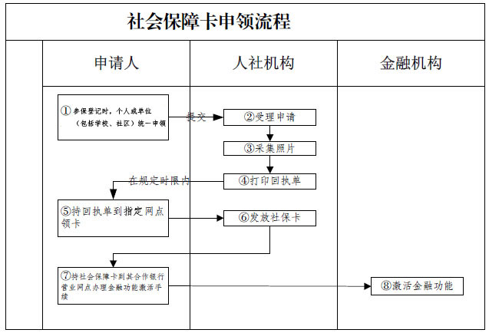
原医保卡和镇江社会保障·市民卡的换领
持原社会保障（医保）卡和镇江市社会保障·市民卡的人员按照批量采集确认流程和要求统一换发省社保卡：单位职工（含学校）由所在单位（学校）代为集中到所属社保征缴管理经办机构统一申领换发，灵活就业人员自行到所属社保缴费经办机构申领换发，社会化发放管理的离退休人员到所在街镇、社区村申领换发，参加居民医保和新型农村合作医疗保险的人员也到所在街镇、社区村申领换发。

5. 收费暂行办法
根据省物价局、省财政厅《关于明确全省社会保障卡收费的通知》（苏价费[2013]341号）和市物价局《关于明确社会保障卡收费的通知》（镇价费[2013]143号）文件规定，首次换发省社保卡免费；因持卡人卡丢失或损坏补（换）卡的，收取工本费20元/张；补（换）卡期间，持卡人急需使用卡办理临时卡的，收取押金10元/张。临时卡退还时不影响继续使用的，退还押金。未退卡或卡损坏影响继续使用的，押金不予退还。

三、省社保卡领用须知

1. 启用
为保障持卡人个人信息和资金安全，办理启用手续后，省社保卡相应的功能才能正常使用。启用分为社会保障功能启用和金融功能启用。首次持省社保卡到定点医疗（药）机构进行刷卡就医或购药时、到各级经办机构办理业务(含查询)时省社保卡开始启用，同时原医保卡（含社会保障·市民卡）医保结算功能停用（原卡银行功能仍可使用）。
在省社保卡发放网点，以个人形式领取卡片的，在省卡管系统中，办结“个人领卡”（非代领）业务后，次日自动启用省社保卡，同时原医保卡（含社会保障·市民卡）医保结算功能停用（原卡银行功能仍可使用）。
在省社保卡发放网点，以个人形式领取卡片的，办结“个人领卡”（代领）业务后以及单位批量形式领取卡片的，办结“单位领卡”业务后,持卡者若不去启用新的省社保卡，自办理“领卡”业务之日起三个月后，省社保卡将自动启用，同时原医保卡（含社会保障·市民卡）医保结算功能停用（原卡的银行功能仍可使用）。
2016年1月1日起，所有市区原医保卡（含社会保障·市民卡）医保结算功能停用（原卡的银行功能仍可使用）。
金融功能的启用，须持卡人持省社保卡和有效身份证件到其相应合作银行市区任一营业网点柜面进行办理。

2. 挂失
持卡人丢失省社保卡后为避免损失，须及时办理挂失手续，挂失分为临时挂失和正式挂失。
临时挂失。持卡人通过12333咨询服务电话、卡服务网站、人社业务自助服务机等渠道进行临时挂失，人社机构与合作银行系统实时同步挂失信息。社保功能临时挂失有效期为7天，逾期将自动解挂。金融功能临时挂失有效期按照其合作银行规定执行（工商银行临时挂失有效期为15天；农业银行和江苏银行临时挂失有效期均为5天；交通银行临时挂失有效期为长期；镇江农村商业银行临时挂失有效期为5天）
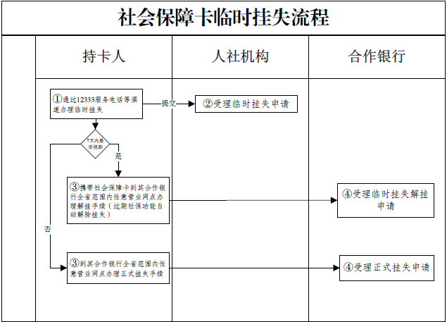
正式挂失。江苏省社会保障卡在全省境内全面发放之前，持卡人须携带有效证件到其合作银行指定营业网点进行正式挂失，合作银行与人社机构系统实时同步挂失信息。
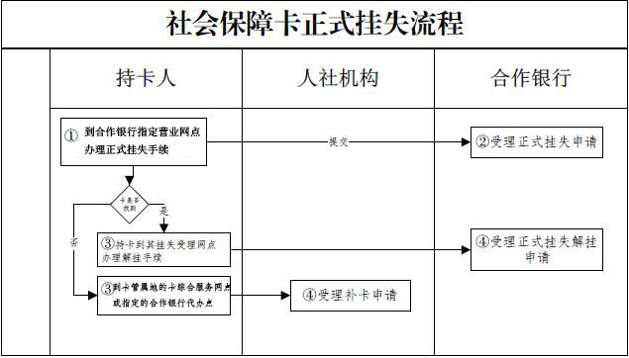
省社保卡正式挂失解挂受理网点一览表
合作银行 | 营业网点名称 | 联系电话 | 地址
工商银行 | 镇江分行营业部 | 0511-85038146 | 解放路308号
工商银行 | 中山支行 | 0511-85011247 | 中山东路232号
工商银行 | 京口支行 | 0511-84440186 | 九润商业广场一楼0116—0120号
工商银行 | 润州支行 | 0511-85281119 | 电力路28号
工商银行 | 新区支行 | 0511-83371596 | 大港镇兴港路
工商银行 | 丹徒支行 | 0511-88982685 | 丹徒区东方商业广场1幢7—10室
农业银行 | 农行镇江分行营业部 | 0511-85276164 | 镇江市电力路19号
农业银行 | 润州支行营业部 | 0511-85026292 | 镇江市中山东路234号
农业银行 | 丹徒支行营业部 | 0511-85220500 | 镇江市中山西路53号
农业银行 | 新区支行营业部 | 0511-83371125 | 镇江市大港新区兴港西路11号
江苏银行 | 江苏银行镇江分行营业部 | 0511-84431791 | 镇江市正东路28号
江苏银行 | 江苏银行镇江东吴支行 | 0511-88808051 | 镇江市东吴路163号
江苏银行 | 江苏银行镇江环城支行 | 0511-84446457 | 镇江市运河路79号
江苏银行 | 江苏银行镇江丹徒新区支行 | 0511-88992221 | 镇江市丹徒区春江苑1幢
江苏银行 | 江苏银行镇江大港支行 | 0511-83373638 | 镇江市新区大港镇兴港西路39号
江苏银行 | 江苏银行镇江润州支行 | 0511-85628969 | 镇江市朱方路三茅宫西侧三号地1号楼1-2层
农村商业银行 | 镇江农村商业银行所有网点
交通银行 | 交行镇江分行营业部 | 0511-85201069 | 镇江市解放路229号
交通银行 | 交行镇江分行润州支行 | 0511-85231101 | 镇江市电力路2号
交通银行 | 交通银行正东路支行 | 0511-84410284 | 京口区正东路6-1号
交通银行 | 交行镇江分行大港支行 | 0511-83372001 | 镇江市大港兴港西路
交通银行 | 交行镇江分行解放路支行 | 0511-84412177 | 镇江市南府巷4号
交通银行 | 交行镇江分行丹徒支行 | 0511-85423276 | 镇江市丹徒新区爱民路158号19号楼
交通银行 | 交行镇江分行江科大支行 | 0511-84433212 | 镇江市梦溪路2号

3. 解挂
持卡人在丢失省社保卡又找到后，在办理了挂失后，应办理解挂手续。持卡人须携带省社保卡和有效身份证件到合作银行网点办理，临时挂失解挂可在其合作银行全省范围内的任意营业网点办理，正式挂失解挂须在其办理正式挂失的受理网点办理。合作银行与人社机构系统实时同步解挂信息。如挂失后已办理补卡手续的，则不能再办理解挂业务。

4. 补换卡
持卡人在办理正式挂失后为保证使用应及时办理补卡，因卡面信息变更需换卡，补换卡时须携带有效身份证件（代理人须携带双方有效身份证件）到卡管属地的省社保卡综合服务网点；因卡片质量问题、人为损坏等原因需换卡。补换卡时须携带有效身份证件（代理人须携带双方有效身份证件）到卡管属地的社保卡综合服务网点，填写《江苏省社会保障卡补换卡申请表》办理补换卡手续（换卡须同步回收旧卡），在5个工作日之后携带有效证件和回执单到补换卡经办综合服务网点领取新卡。如原卡上的金融功能已启用，持卡人须携带新卡和有效证件到其挂失受理网点办理金融账户启用和转接手续。
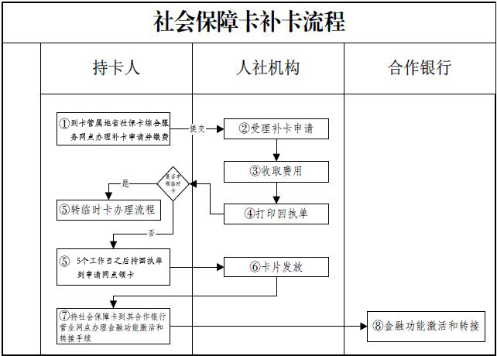
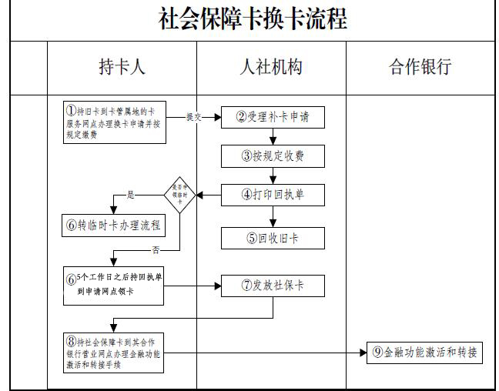

*注：为规范省社保卡补、换业务，自2015年1月1日起，暂停原交通银行、江苏银行的省社保卡补、换代办业务。

5. 销卡
因死亡、出国定居、跨省转移的持卡人员应做销卡处理，持卡人或代理人须先将人社相关业务办结，再持相关业务办结凭据到卡管属地的省社保卡综合服务网点，填写《江苏省社会保障卡注销申请表》办理省社保卡社保功能注销业务。社保功能注销后，持卡人或代理人须携带省社保卡、人社机构出具的《江苏省社会保障卡金融销户通知书》和有效证件到其合作银行营业网点办理金融功能注销手续，并由其合作银行回收旧卡。
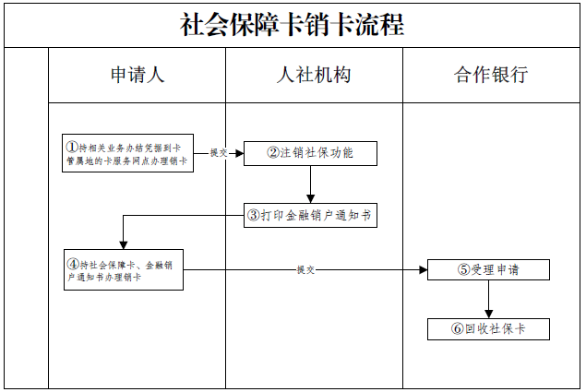
死亡或出国定居人员须代理人携带公安部门出具的相关证明和代理人员的有效身份证件及省社保卡；跨省转移参保人员，须携带省社保卡、社会保险关系转移证明和有效身份证件。

6. 密码管理
省社保卡分别设有社保卡密码和金融账户密码。社保卡初始缺省密码为“123456”；金融账户初始密码是在银行网点柜面启用金融功能时自行设定的。社保卡密码在各类省社保卡服务网点和人社机构自助服务终端可进行修改，金融账户密码在其合作银行任意营业网点进行修改。持卡人在修改社保卡密码后，在定点医疗（药）机构就医购药、办理相关人社业务时每刷一次卡都必须输入相应的密码（若未修改初始缺省密码，则在医保结算及办理相关业务时，一律不提示输入相应的密码；修改初始缺省密码后，在医保结算及办理相关业务时累计输错一定次数后，省社保卡将被锁住，将无法再进行医保结算和办理相关业务，须到省社保卡综合服务网点进行密码重置）。省社保卡使用中，如果持卡人忘记社保卡密码，须携带有效身份证件和省社保卡到省社保卡综合服务网点进行重置；如果持卡人忘记金融账户密码，则须携带有效身份证件和省社保卡到其合作银行营业网点办理金融账户密码重置。

7. 卡管属地变更
持卡人在省内办理社会保险关系跨市转移时，须携带省社保卡、人社机构出具的社会保险关系转移证明及有效证件，到转出地的省社保卡综合服务网点办理卡管属地变更手续。

8. 临时卡
在补换卡后尚未领卡期间，如申请人急需用卡，可以申请办理省社保卡临时卡。省社保卡临时卡有效期为90天，申请人须持有效身份证件到镇江市社会保障卡管理中心填写《江苏省社会保障卡临时卡申领表》，符合办理条件的现场发放。在领取新卡时或有效期满后须交回临时卡并办理归还手续，临时卡不具备金融功能。临时卡丢失或卡失效的，其挂失、解挂等业务在人社机构办理。
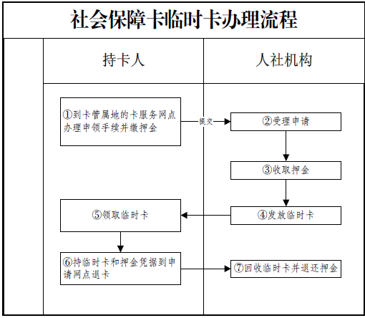
申请使用临时卡，须缴纳押金，临时卡丢失或人为因素卡失效的，押金不退还。押金数额执行物价部门核定标准，目前为每张临时卡10元。

9. 卡面信息变更
省社保卡的卡面信息包括姓名、照片、社会保障号码、合作银行等信息，上述信息需要变更时，持卡人须携带有效证件（代理人须携带双方有效证件）到社保所属地省社保卡综合服务网点进行核实变更，同时申请换卡。持卡人不得因个人主观原因更换合作银行。

10. 卡管属地变更后的异地业务
持卡人社保关系转移并办理卡管属地变更后，社会保障卡在转入地可通用。在省社保卡金融功能省内异地使用中，免收人社机构所有业务代办手续费，免收持卡人个人每月前三笔省内同行异地交易手续费。
持卡人办理卡管属地变更后，办理补换卡时，由于金融账户不支持异地转接，持卡人须在办理补换卡手续前，先去金融机构办理异地销户手续，再按上述补换卡业务流程办理补换卡。

11. 电话咨询热线
持卡人使用省社保卡过程中出现问题时，可以持卡到我市省社保卡服务网点寻求帮助，也可以拨打电话热线12333咨询。

三、省社保卡出现问题的解决方法

1. 社保卡卡面信息有误
如果领到的省社保卡的卡面信息：如姓名、照片、社会保障号码（即身份证号）与本人实际信息不一致时，持卡人须携带有效身份证件（代理人须携带双方有效身份证件），到社保所属地省社保卡综合服务网点进行核实变更，同时申请换卡。

2. 密码遗忘
如持卡人遗忘了省社保卡密码，须凭省社保卡和本人有效身份证件到我市省社保卡综合服务网点办理密码重置手续。
如持卡人遗忘了社会保障卡银行账户密码，须凭省社保卡和本人有效身份证件到合作银行任意营业网点办理密码重置手续。

3.密码多次输入错误被锁定
为确保省社保卡使用安全，省社保卡会记录累计连续输错社保卡密码的次数，达到一定次数后，该卡将被锁定，将无法再办理社保业务，在此，建议广大持卡人在修改社保卡密码后，应妥善保管该密码。
一旦省社保卡账户密码被锁定，可以凭省社保卡和本人有效身份证件到我市省社保卡综合服务网点办理密码重置。
银行账户密码被锁定，可以凭省社保卡和本人有效身份证件到合作银行营业网点进行密码解锁处理。
4.未能成功制卡主要原因及解决途径
（1）人社业务经办信息系统登记的人员基础信息与本人真实身份信息不一致。为了省社保卡的顺利制出，此类人员需先携带有效身份证件原件到相关业务部门进行变更；
（2）银行开户不成功。原因主要为同一证件号码已在银行存在不同姓名的账户。为了省社保卡的顺利制出，此类人员需本人先携带有效身份证件原件到就近合作银行网点进行核实变更。变更后再次提交制卡申请。

四、省社保卡金融服务
工商银行提供的卡功能和服务：
1. 工商银行省社保卡（合作银行为工商银行的省社保卡金融功能：
- 综合账户，一卡多能
工商银行省社保卡免收年费和小额账户管理费。客户通过省社保卡可以办理所有类型储蓄存款，实现一卡管理多账户；除可存入人民币外，还可直接存入美元、港币、英镑、欧元、加拿大元、日元等外币。
- 异地存取，方便快捷
凭您的工商银行省社保卡和密码可在我行各地任何一家营业网点及有“银联”标识的自动柜员机支取现金。
- 转账汇款，实时到账
客户凭工商银行省社保卡和密码通过我行营业网点、ATM、自助终端、网上银行、电话银行和手机银行（WAP）等渠道，向同城或异地在我行开立的账户转账，所转款项均可实时到账。
- 投资理财服务，更显价值
您可凭工商银行省社保卡办理基金、外汇买卖、股票、国债、保险、黄金等各类理财业务，您还可以把省社保卡作为您的贷款还款放款和还款账户，办理各种贷款业务。
- 服务日常生活，更显体贴
省社保卡还提供各种日常金融服务功能，客户可在省社保卡上缴纳电话费、水电费等。
2. 如单位有集中办理省社保卡金融功能启用需求，工行银行可以提供上门服务。
农业银行提供的卡功能和服务：
- 综合账户，一卡多能
农业银行省社保卡免收社保卡年费;免收社保卡开卡费；免收社保卡挂失解挂手续费；免收社保对公账户向卡代发的本异地手续费；免收持金融社保卡持卡人个人每月前三笔省内同行异地交易手续费（通过“先收后退”办法实施，次月向客户返还）；免收社保卡小额账户管理费;免收社保卡在金穗“惠农通”小额取现手续费；免收社保卡网上银行注册客户k宝证书工本费、年费、证书挂失/补办手续费；免收社保卡客户电话银行注册客户年费；免收社保卡客户电话银行注册客户服务费；免收社保卡客户手机银行注册客户动态口令工本费、年费、服务费、转账手续费。
客户通过省社保卡可以办理所有类型储蓄存款，实现一卡管理多账户；除可存入人民币外，还可直接存入美元、 港币、英镑、欧元、加拿大元、日元等外币。
- 异地存取，方便快捷
凭您的农业银行省社保卡和密码可在我行各地任何一家营业网点及有“银联”标识的自动柜员机支取现金。
- ✓转账汇款，实时到账
客户凭农业银行省社保卡和密码通过我行营业网点、ATM、自助终端、网上银行、电话银行和手机银行（WAP）等渠道，向同城或异地在我行开立的账户转账，所转款项均可实时到账。
- ✓ 投资理财服务，更显价值
您可凭农业银行省社保卡办理基金、外汇买卖、股票、国债、保险、黄金等各类理财业务，您还可以把省社保卡作为您的贷款还款放款和还款账户，办理各种贷款业务。
- 服务日常生活，更显体贴
省社保卡还提供各种日常金融服务功能，客户可在省社保卡上缴纳电话费、水电费、煤气费等。
江苏银行提供的卡功能和服务：
- 综合服务，一卡多户
江苏银行省社保卡金融账户是以个人结算账户为基础账户，免收账户年费和小额账户管理费，可关联普通活期账户、活期一本通、定期一本通、零存整取、存本取息、信用卡等多个账户，并实现关联账户之间的转账，更可免除携带多个存折的不便及风险。
- 账户管理，自动理财
可为持卡人提供卡内人民币活期存款自动转定期存款或通知存款的理财功能。该产品具有高收益性、高流动性、自动理财和手续简便的特点。
- “月月宝”智能转存业务：客户与银行约定活期账户保留余额，账户内超出约定部分资金自动转存为定期存款，收益大于活期存款利率，定期存款有三个月、六个月和一年三种存期可供选择。
- “天天宝”智能转存业务：客户与银行约定活期账户保留余额，账户内超出约定部分资金自动转存为通知存款，收益大于活期存款利率，通知存款有一天和七天两种存期可供选择。
- “升息宝”智能转存业务：江苏银行受客户委托，遇中国人民银行调高人民币整存整取存款利率时，系统自动判断客户卡内已存人民币整存整取定期存款是否需要转存，对于需要转存的定期存款按原定期存款期限和新的利率实现自动转存（转存日为起息日）。
- 购物消费，时尚生活
凭卡及预留密码，可在江苏银行特约商户和带有“银联”标志的商户（商场、酒店、娱乐场所等）刷卡消费，无需支付任何手续费，一卡在手，为您免去携带现金的诸多麻烦。
- 电子银行，方便快捷
●可全天24小时在江苏银行ATM上办理取款、转账、更改密码、查询余额等各项业务，并可在其他银行带有“银联”标志字样的ATM上办理取款和查询等业务，不受网点营业时间限制、方便快捷。
●可通过网上银行、手机银行、电话银行和短信银行等多种渠道随时管理资金账户，掌握账户动态，办理资金调度、理财产品和基金等业务，使您的资金实现保值和增值。
- 代发代缴，便民生活
可办理“代发工资”服务，为个人客户提供缴纳水、电、煤气、电话和交通罚没款等各种公用事业费用的服务，使您的生活从此轻松。
- 安全用卡，资金保障
为保证您资金安全，在领取新卡后，请立即凭该卡和本人有效身份证件到江苏银行柜面办理金融账户的启用和密码设置业务，并在使用中注意保密，防止他人窥视或盗取。
交通银行提供的卡功能和服务：
- 综合账户，一卡多能
交通银行省社保卡免收年费和小额账户管理费；免收社保卡销户费；免收持金融社保卡持卡人个人每月前三笔省内同行异地交易手续费；
客户通过省社保卡可进行名下所有定活期储蓄账户的关联，实现资金的集中管理；除可存入人民币外，还可直接存入美元、港币、英镑、欧元、加拿大元、日元等外币。
- 异地存取，方便快捷
凭您的交通银行省社保卡和密码可在我行各地任何一家营业网点及有“银联”标识的自动柜员机办理现金存取。
- 转账汇款，实时到账
客户凭交通银行省社保卡和密码通过我行营业网点、ATM、自助终端、网上银行、电话银行和手机银行（WAP）等渠道，向同城或异地在我行开立的账户转账，所转款项均可实时到账。
- 投资理财，更显价值
您可凭交通银行省社保卡办理基金、外汇买卖、股票、国债、保险、黄金、购买理财产品等各类理财业务；我行还可为您提供活期账户与通知存款账户间的自动转存的双利账户服务；还可为您配备专属的理财经理，提供高收益、高流动性、多期限、品种全的理财产品；您还可以把省社保卡作为您的贷款放款和还款账户，办理各种贷款业务。
- 日常服务，更显体贴
交通银行省社保卡还提供各种日常金融服务功能，客户可在省社保卡上缴纳水、电、气、电话费、移动、联通、数字有线等各种公用事业费的服务。
- 电子渠道，全天服务
网上银行、手机银行、自助银行和电话银行等多种电子渠道为您提供7*24小时金融服务。
自助银行可以方便存取现金、转账汇款、查询余额。智能柜员机iTM采用视频客服方式，实现“无人银行、有人服务”。
网上银行以互联网为传输媒介，为个人客户提供账户查询、转账汇款、投资理财、缴费支付、信用卡、自助循环贷款、网上支付等金融服务。
手机银行以手机为工具载体，为客户提供涵盖短信提醒、转账缴费、投资理财、生活服务、无卡金融等服务。无卡取现免收异地取款手续费，跨行转账汇款免手续费。
电话银行拥有专业的客户服务团队，通过全国统一的客户服务电话95559受理客户的服务咨询。

镇江农商银行提供的卡功能和服务：
- 八大免费，一卡多能
借记卡费用实行八大免费，主要有开户费、年费、工本费、管理费、短信费、自助设备跨行取款免费（镇江市区范围内）、江苏省范围内农信系统自助设备取现免费、江苏省农信系统柜面取款免费。客户通过省社保卡可以办理现有所有类型储蓄存款，实现一卡多账户管理。
- 异地存取，方便快捷
凭您的镇江农商银行省社保卡和密码，可在江苏农信系统内任一营业网点及有“银联”标识的自动柜员机支取现金。
- 转账汇款，实时到账
客户凭镇江农商银行省社保卡和密码，通过本行营业网点、ATM、网上银行、电话银行和手机银行等渠道，向同城或异地在我行开立的账户转账，所转款项均可实时到账。
- 投资理财服务，更显价值
您可凭镇江农商银行省社保卡办理保险、黄金、本行代售的理财产品等各类理财业务。您还可以把省社保卡作为您的贷款还款放款和还款账户，办理各种贷款业务。
- 服务日常生活，更显体贴
省社保卡还提供各种日常金融服务功能，客户可在省社保卡上缴纳电费、水费、广电有线电视费等。
备注：如单位有集中办理省社保卡金融功能启用需求，镇江农商银行可以提供上门服务。

